Interactivo 2 pantalla 9
Título: ¿Cómo se realizan los asientos de ajustes?
Referente gráfico: las imágenes acá propuesta son un referente, la idea es simular una clase virtual como se describe a continuación :

Hola chicos, en la clase de hoy explicaré como se realizan cada uno de los ajustes que mencionamos la clase pasada, presten mucha atención.

Para comenzar hagan clic en el botón “enter class”




Empezaremos con los ajustes acumulados, presten mucha atención a la pantalla :
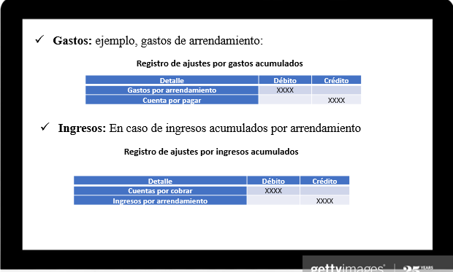

Profe, ¿seguimos con los ajustes por diferidos?



Por supuesto

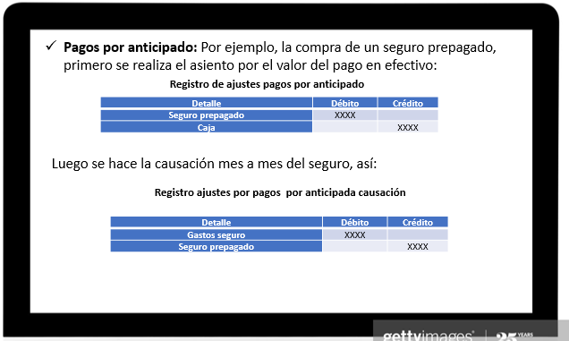

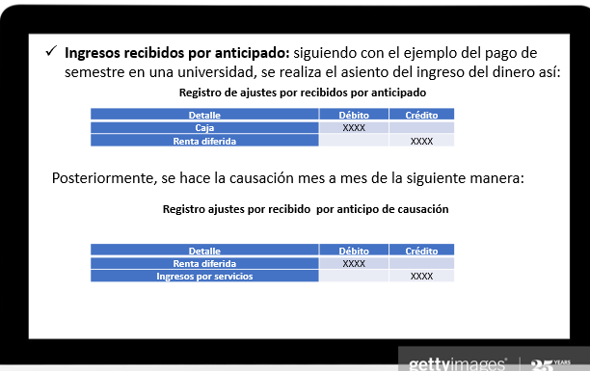


¿Finalizamos con ajuste por depreciación?
¡Correcto!, continuemos…

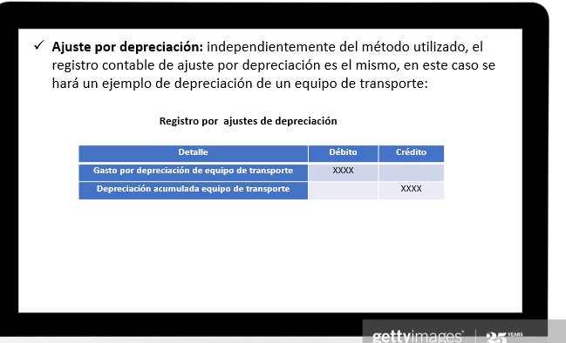

Textos editables:

- Ajustes por acumulados:

- Gastos: ejemplo, gastos de arrendamiento:

Tabla 2
Registro ajustes por gastos acumulados
Detalle | Débito | Crédito
Gastos por arrendamiento | XXXX
Cuenta por pagar |  | XXXX

- Ingresos: En caso de ingresos acumulados por arrendamiento

Tabla 3
Registro ajustes por ingresos acumulados
Detalle | Débito | Crédito
Cuentas por cobrar | XXXX
Ingresos por arrendamiento |  | XXXX

- Ajuste por diferidos:

- Pagos por anticipado: Por ejemplo, la compra de un seguro prepagado, primero se realiza el asiento por el valor del pago en efectivo:

Tabla 4
Registro ajustes por pagos por anticipado
Detalle | Débito | Crédito
Seguro prepagado | XXXX
Caja |  | XXXX
Luego se hace la causación mes a mes del seguro, así:

Tabla 5
Registro ajustes por pagos por anticipada causación
Detalle | Débito | Crédito
Gastos seguro | XXXX
Seguro prepagado |  | XXXX

- Ingresos recibidos por anticipado: siguiendo con el ejemplo del pago de semestre en una universidad, se realiza el asiento del ingreso del dinero así:

Tabla 6
Registro ajustes por recibidos por anticipado
Detalle | Débito | Crédito
Caja | XXXX
Renta diferida |  | XXXX

Posteriormente, se hace la causación mes a mes de la siguiente manera:

Tabla 7
Registro ajustes por recibidos por anticipo causación
Detalle | Débito | Crédito
Renta diferida | XXXX
Ingresos por servicios |  | XXXX

- Ajuste por depreciación: independientemente del método utilizado, el registro contable de ajuste por depreciación es el mismo, en este caso se hará un ejemplo de depreciación de un equipo de transporte:

Tabla 8
Registro ajustes por depreciación
Detalle | Débito | Crédito
Gasto por depreciación de equipo de transporte | XXXX
Depreciación acumulada equipo de transporte |  | XXXX

